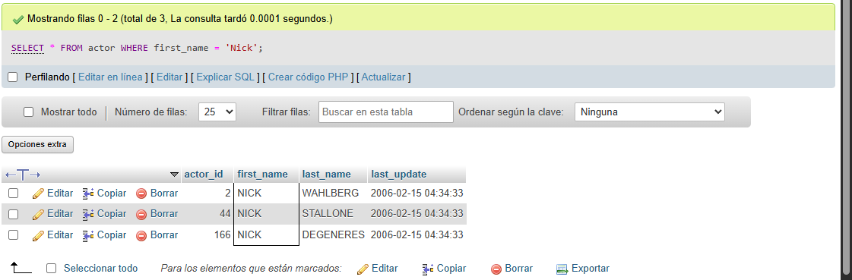
Buscar Actores que se llamen “Nick”

Mostrar las películas ordenadas por titulo
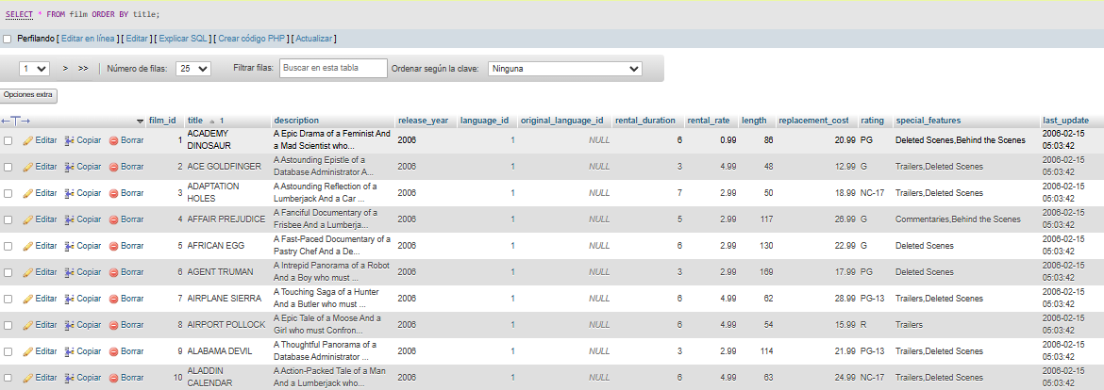
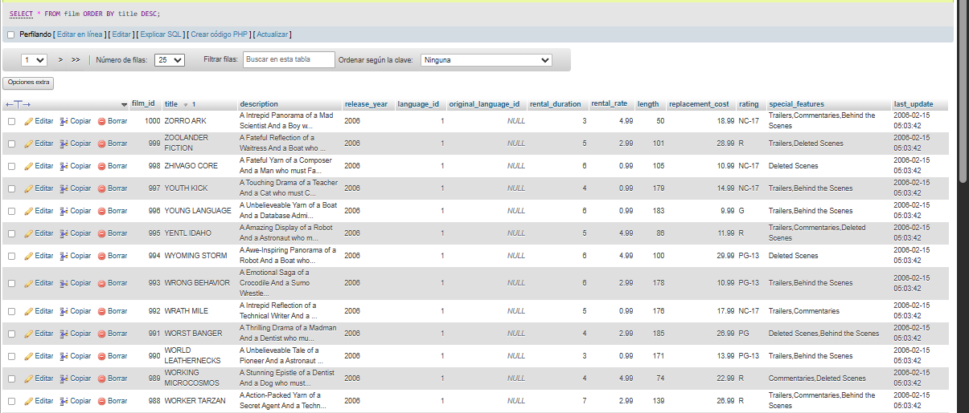

Mostrar las primeras 10 peliculas
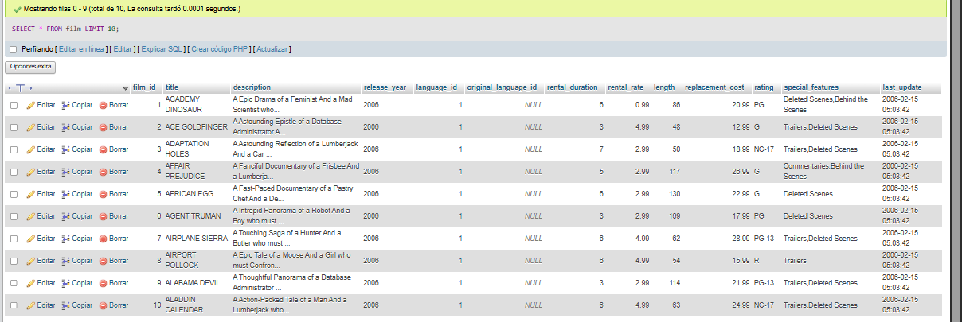
Mostrar las películas con duración mayor a 120 mins
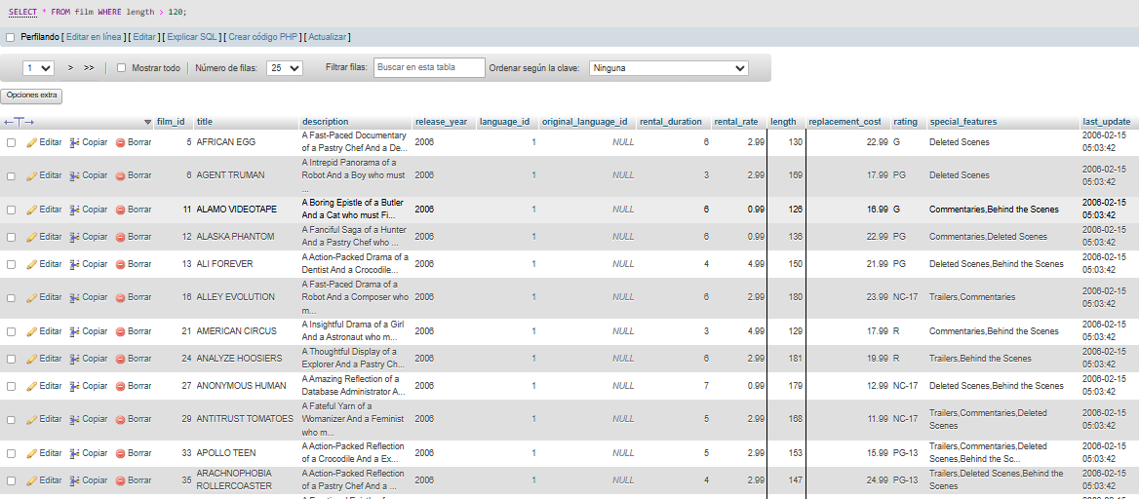
Mostrar los clientes con su correo electrónico
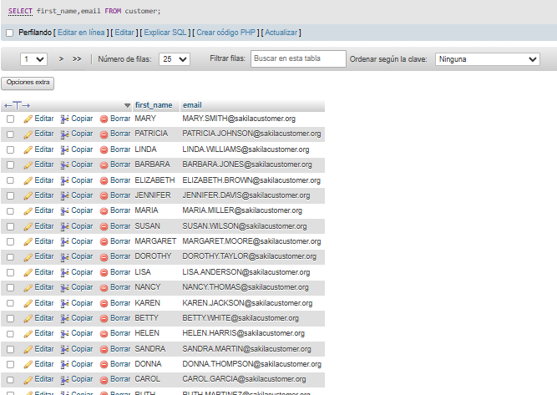
Obtener las películas y su idioma
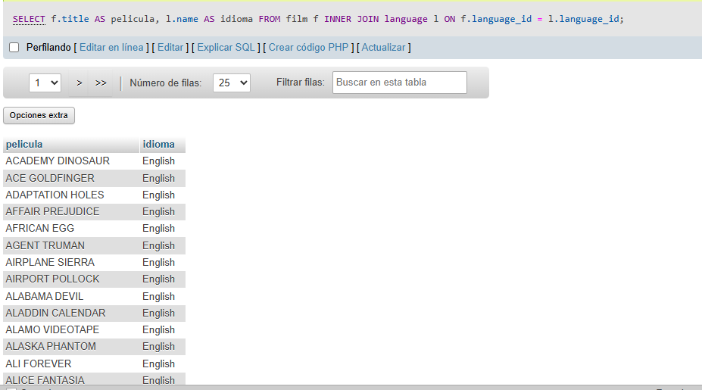

Contar cuantas películas hay por clasificación
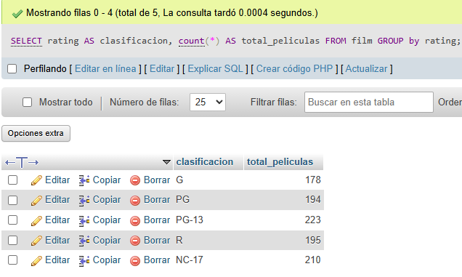
Mostrar el promedio de duracion de las películas
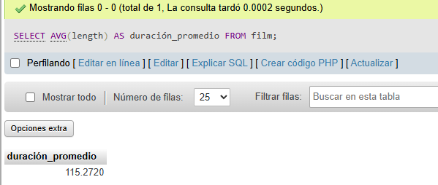

Mostrar las películas que duran mas que el promedio(115.2720)
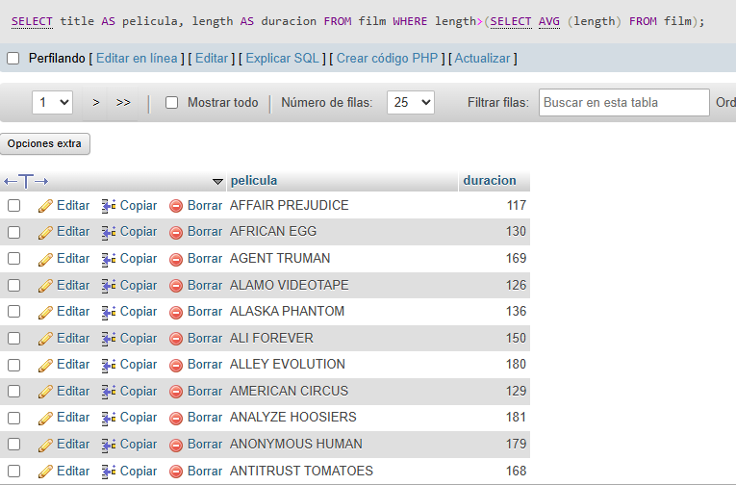
Mostrar los clientes con el nombre de su ciudad
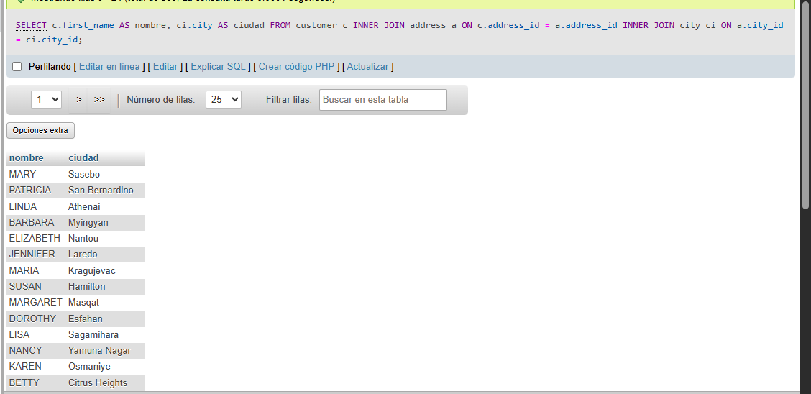
Practica 8. Consultas BD Sakila BDR-P1-P08

